Приложение 2

Информация о предлагаемых к сдаче в аренду объектах

Балансодержатель объекта: УНП 590946697, Коммунальное унитарное предприятие «Жилищная ремонтно-эксплуатационная служба Сморгонского района», 231042, Гродненская область, г. Сморгонь, ул. Мира, 19 Б, +375(1592)4-41-71, орган государственного управления: Сморгонский РИК, коммунальная форма собственности.

Наименование  объекта | Инвентарный номер ЕГРНИ  (…/С-…)  или  реестровый номер ЕРГИ  обязательно для заполнения | Местоположение  объекта | Характеристика объекта | Инженерная и транспортная инфраструктура | Общая площадь, предлагаемая к сдаче в аренду (кв.м) | Предполагаемое целевое использование | Способ сдачи в аренду (прямой договор аренды или путем проведения аукциона) | Примечание (указывается: величина коэффициента от 0,5 до 3; информация о сдаче в почасовую аренду и др.) | Фотография объекта  ___________  Обязательно для представления  Изображение должно быть не менее 800*600 пикселей
Нежилые помещения (гаражи) | F/K-87549 | г. Сморгонь, ул. Кирова, 12/2 (гаражи) | Здание 1- этажное, 1998г.п., общая площадь здания 828 кв.м. Фундамент – бутобетон, наружные капитальные стены – кирпичные, крыша-шифер, полы – бетон. | Имеются эл. освещение. Туалет на улице. Отсутствует отопление и водоснабжение. | 180,5 кв.м. | Гаражи, склад, мастерская и другое | Прямой договор аренды | Коэффи-циент в зависимости от спроса на недвижимое имущество установлен в размере 3,0 к базовой ставке. | 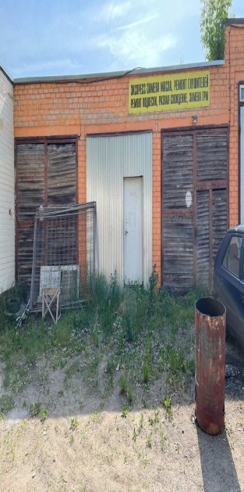
Сдача в аренду согласована решением Сморгонского РИК № 890 от 13.10.2025 года.
Тел. исполнителя +375 (1592) 4-41-71

